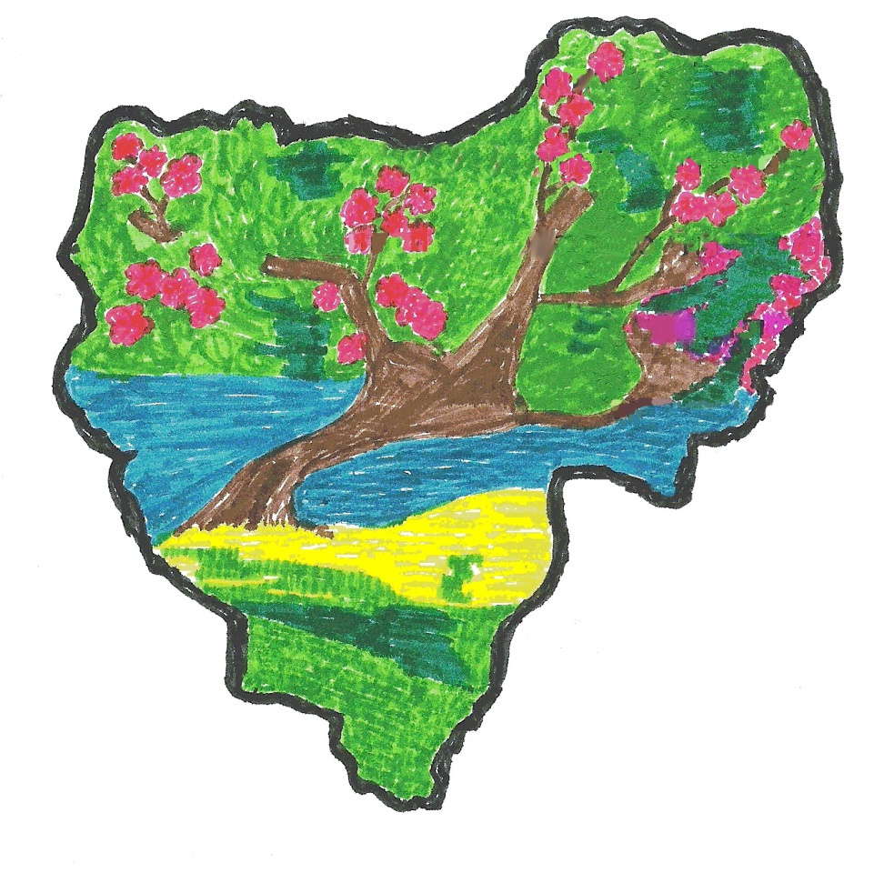

Смоленску, городу – герою,

Уж тысяча сто пятьдесят.

В год экологии желаем

Цвели, как яблоневый сад.

Чтоб яблоньки, смоленские, родные,

Росли вдоль всех наших дорог,

Чтоб все плоды вкушали наливные

И каждый, как зеницу, яблоньки берег!

(Обучающиеся МБОУ Лучесской ООШ, Починковский район)

«На конкурс Эмблемы и слогана»